BÁO CÁO BTVN

Thuật toán vét cạn, thuật toán tham lam

Họ và tên: Đỗ Nguyên Phương

Lớp: BĐATTT

**1.Code**

Vét cạn

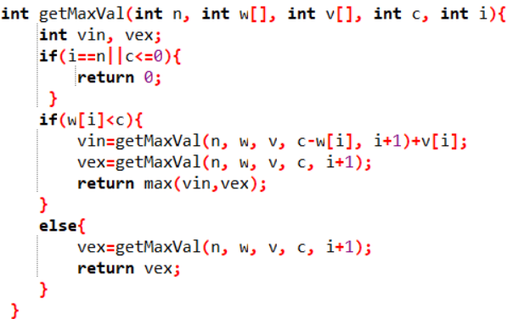

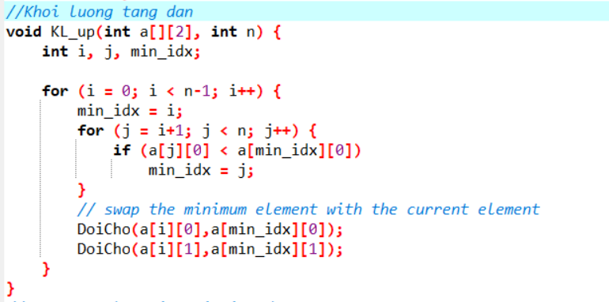

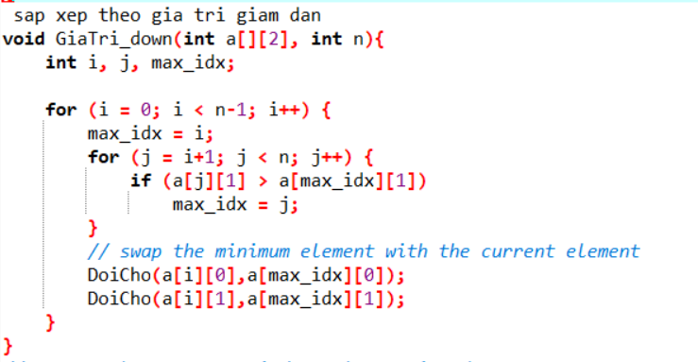

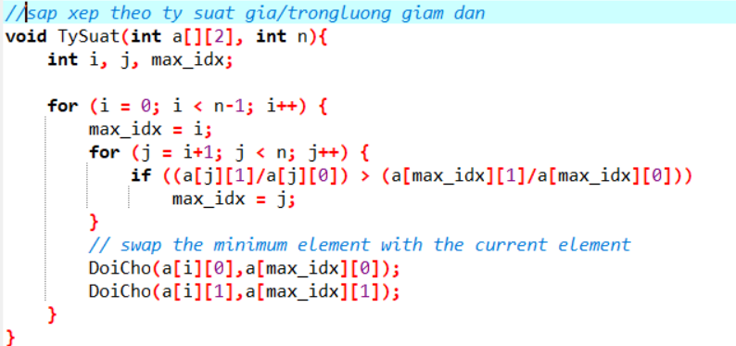

**2. Kết quả**

**KL_up(a, n)**

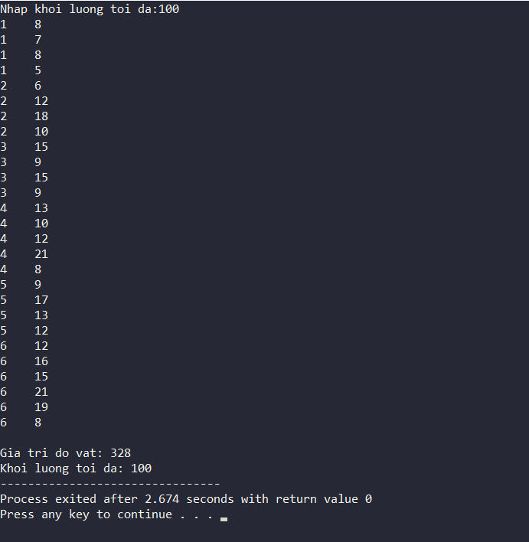

**GiaTri_down(a, n)**

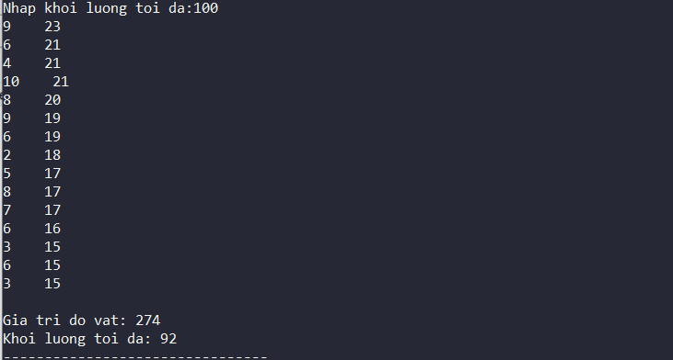

**TySuat(a,n)**

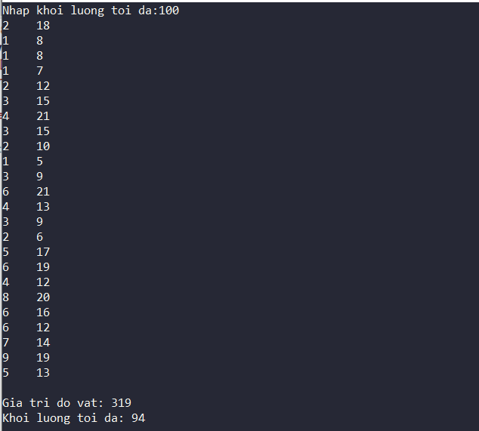

**3. So sánh kết quả**

Kết quả thực nghiệm:

Thời gian tính bằng giây, độ chính xác % tính bằng (kết quả tính được / kết quả đúng)

Tham lam 1: Thuật toán tham lam với độ ưu tiên theo khối lượng từ nhỏ đến lớn

Tham lam 2: Thuật toán tham lam với độ ưu tiên theo giá trị từ lớn đến nhỏ

Tham lam 3: Thuật toán tham lam với độ ưu tiên theo tỉ lệ (giá trị/khối lượng) từ lớn đến nhỏ

**\*/ 5 đồ vật**

|  |  |  |
| --- | --- | --- |
| **Thuật toán** | **Thời gian chạy** | **Độ chính xác** |
| Tham lam 1 | 0 | 100 |
| Tham lam 2 | 0 | 100 |
| Tham lam 3 | 0 | 100 |
| Vét cạn | 0 | 100 |

**\*/ 10 đồ vật**

|  |  |  |
| --- | --- | --- |
| **Thuật toán** | **Thời gian chạy** | **Độ chính xác** |
| Tham lam 1 | 0 | 100 |
| Tham lam 2 | 0 | 100 |
| Tham lam 3 | 0 | 100 |
| Vét cạn | 0 | 100 |

**\*/ 20 đồ vật**

|  |  |  |
| --- | --- | --- |
| **Thuật toán** | **Thời gian chạy** | **Độ chính xác** |
| Tham lam 1 | 0 | 98.2 |
| Tham lam 2 | 0 | 98.2 |
| Tham lam 3 | 0 | 98.2 |
| Vét cạn | 0.01 | 100 |

**\*/ 30 đồ vật**

|  |  |  |
| --- | --- | --- |
| **Thuật toán** | **Thời gian chạy** | **Độ chính xác** |
| Tham lam 1 | 0 | 95.5 |
| Tham lam 2 | 0 | 99.2 |
| Tham lam 3 | 0 | 9 |
| Vét cạn | 6.61 | 100 |

**\*/ 40 đồ vật**

|  |  |  |
| --- | --- | --- |
| **Thuật toán** | **Thời gian chạy** | **Độ chính xác** |
| Tham lam 1 | 0 |  |
| Tham lam 2 | 0 |  |
| Tham lam 3 | 0 |  |
| Vét cạn | No |  |